INFORME MENSUAL GENERAL DE CEFIM

Informe de las actividades generales realizadas por parte de esta Coordinación Estatal para el Fortalecimiento Institucional de los Municipios, en el mes de enero del 2021:

- Se impartió el Curso "Proceso de Entrega – Recepción de la Administración Pública Municipal" vía zoom, con la presentación de Ismael Torres Rodríguez, Auditor Especial de Fiscalización Municipal y sus Organismos Descentralizados de la Auditoria Superior del Estado (ASE). Dirigido a más de 300 Funcionarios Públicos Municipales, y en las redes sociales de CEFIM se han alcanzado hasta 3,418 personas que han visto o compartido el video de este Curso.

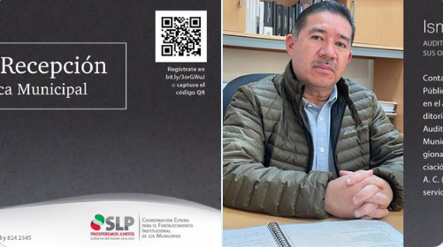
"Proceso de Entrega – Recepción de la Administración Pública Municipal"

- Se atendieron las actividades y reuniones de trabajo convocadas por la Secretaria Técnica de Gabinete, la Contraloría General del Estado y el Despacho Vázquez Nava, para la elaboración del Informe de Gestión de la Dependencia e integrar el Informe Ejecutivo de Gobierno del Estado para el proceso de Entrega – Recepción de la Administración Pública Estatal.

- Se participó en las reuniones de seguimiento y revisión en conjunto con la Unidad de Sistemas e Informática (USI), para las correcciones del trámite autorizado para el Programa Ventanilla Única Estatal (VUE), quedando aprobados y enviado el oficio para liberación a Ventanilla Única Estatal.

- Se han realizado las correcciones del segundo ejercicio de la Entrega - Recepción de la Administración Pública Estatal, entregándose a la Contraloría General del Estado los formatos, informes de gestión, y actas correspondientes.

Se está iniciando el tercer ejercicio correspondiente a las diferentes áreas de la CEFIM, revisando y actualizando toda la información que esto conlleva.

- 346 funcionarios públicos de los 58 municipios de las cuatro zonas geográficas del Estado fueron asesorados, capacitados y acompañados en temas de: Hospedaje y Página Web, Manejo de Datos Personales, Obligaciones de Transparencia, Manuales de Organización y de Procedimientos, Entrega de Archivo, Guía Consultiva de Desempeño Municipal (antes Agenda para el Desarrollo Municipal), Reglamentación básica; así como en el Curso “Proceso de Entrega Recepción de la Administración Pública Municipal”.

